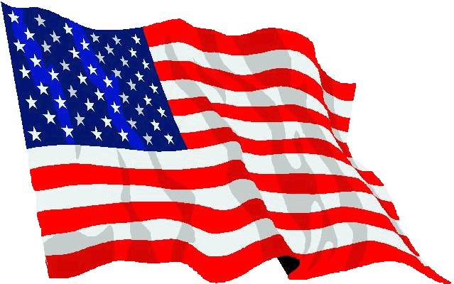

Тема 4.4.
Государства Старого и Нового Света в XVII-XVIII вв.

- Соединенные Штаты Америки в XVI – XVIII вв.
- Великая французская буржуазная революция и ее влияние на политическое развитие Европы.

Соединенные Штаты Америки в XVI – XVIII вв.
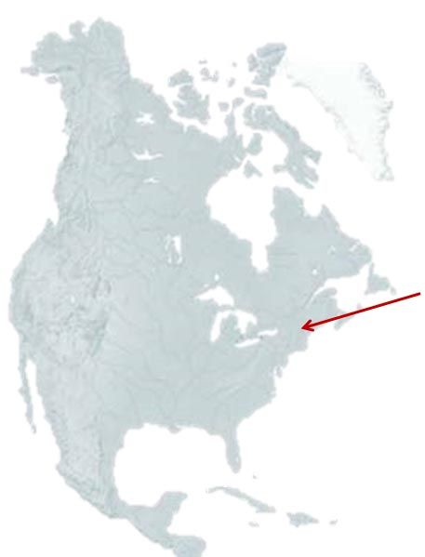
Переселенцы из различных стран Европы в начале XVII в. начинают осваивать земли Нового Света. В 1507 г. Новый Свет предложили именовать Америкой в честь флорентийского мореплавателя Америго Веспуччи.
13 мая 1607 г. на западном побережье Америки англичанами было основано поселение, получившее название Джеймстаун в провинции Вирджиния.
21 ноября 1620 г. корабль «Мэйфлауэр» с переселенцами бросил якорь у побережья Америки.Главы всех семей поселенцев, подписали так называемое «Мэйфлауэрское соглашение».
В этом соглашении они закрепили намерение основать колонию Плимут в провинции Массачусетс и обязались подчиняться законам, которые будут ими разработаны (один из будущих законов – право на ношение оружия).
Это соглашение стало со временем символом демократического самоуправления. К 1775 г. на Североамериканском континенте создано 13 колоний.
Юг страны – благоприятные условия для плантационных хозяйств (в основном – табак и хлопок). Здесь вначале использовался труд т.н. «законтрактованных слуг», т.е. бедных переселенцев, подписавших контракт на переезд за счет хозяина с последующей отработкой в течение 5-7 лет. Однако вскоре более дешевым вариантом стал труд чернокожих рабов, поставляемых из Африки.
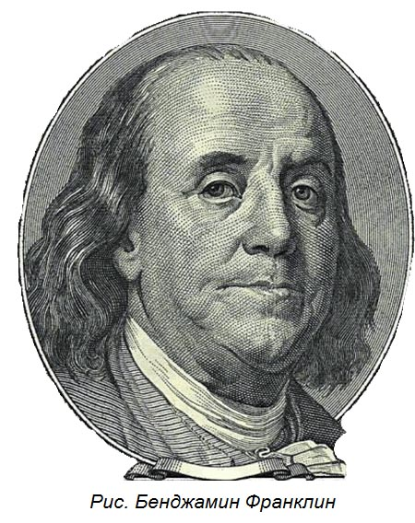
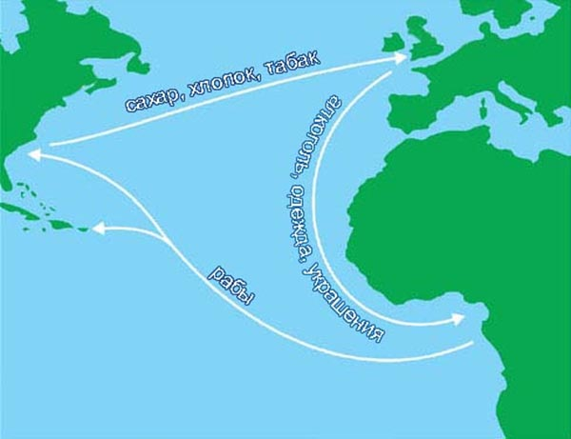
В XVIII веке процветает т.н. «треугольная торговля», позволявшая европейским торговцам получать огромную прибыль при минимуме затрат.

Еще в 1754 г. по инициативе Бенджамина Франклина появился проект по созданию союза североамериканских колоний с собственным правительством, но во главе с президентом, назначаемым британским королём.

Хотя проект и не предусматривал полной независимости колоний, в Лондоне он вызвал крайне негативную реакцию. Колонисты же с каждым годом ощущали рост собственной независимости и не желали нести Налоги в пользу Великобритании.

Поводом к началу военного противостояния стало т.н. «Бостонское чаепитие» 16 декабря 1773 г. Чтобы арестовать ряд местных лидеров колонистов и захватить склад оружия весной 1775 г. отряд британских сил выступил из Бостона, но был встречен огнем колонистов.
Так началась война за независимость США (1775 – 1783).
Сложившееся положение представители колонистов обсудили на Конгрессе в мае 1775 г. Конгресс объявил себя центральным правительством. Начались боевые действия. Зимой 1775-76 гг. отряд колонистов потерпел тяжелое поражение под г. Квебек. Главнокомандующим американской армии был назначен генерал Джордж Вашингтон.
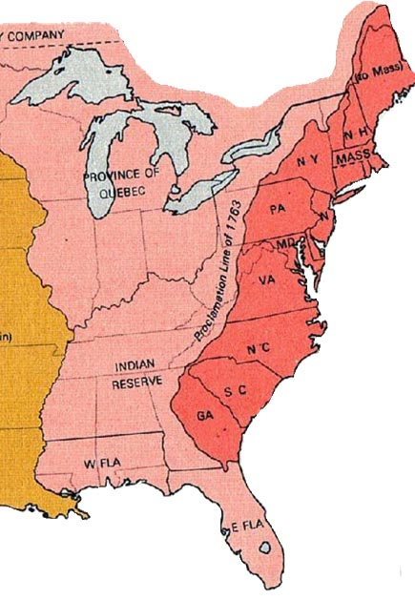
4 июля 1776 года 13 колоний подписали Декларацию независимости и официально объявили о независимости от Великобритании .
Декларация стала первым официальным документом, в котором колонии именовались «Соединенными Штатами Америки»
Основную работу по написанию Декларации независимости провел Томас Джефферсон, впоследствии третий президент США.

В декларации выделяют 3 части:
1. все люди по своему происхождению равны и обладают равными правами (на жизнь, на свободу, на достижение счастья и др.);
2. о несправедливых действиях английской короны по отношению к колониям;
3. о разрыве политической связи между колониями и метрополией, каждая колония признается самостоятельным независимым государством ("state").

В октябре 1781 г. в сражении при Йорктауне Джордж Вашингтон окружил армию генерала Корнуолиса. Англичане были вынуждены сдаться. Фактически на этом война за независимость закончилась.

В 1783 г. во Франции был подписан мир, по которому Великобритания признавала независимость США.
По окончании войны за независимость США продолжали вести войну с индейцами.
В 1795 г. подписан мирный договор, согласно которому индейцы признавали США и допускали белых поселенцев на свои земли.
В том же 1795 г. Испания признала земли Юго-запада континента владением США.
В 1803 г. США приобрели у Франции территорию Луизианы за 15 000 000 $.

Великая французская буржуазная революция и ее влияние на политическое развитие Европы.
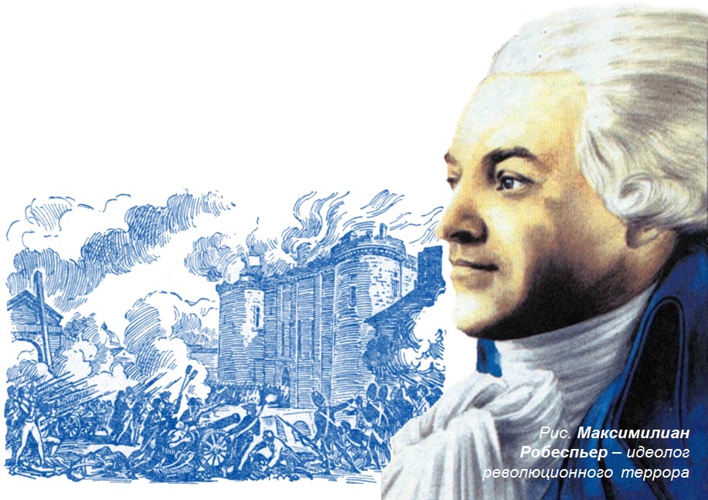

Великая французская буржуазная революция 1789 – 1894 гг. – крупнейшее изменение политической системы Франции, приведшая к ликвидации в стране абсолютной монархии, и провозглашению республики свободных и равных граждан под девизом «Свобода, равенство, братство».

К концу XVIII в. во французском обществе сформировалось понимание того, что старый порядок с его коррумпированной системой продажи государственных должностей, отсталым законодательством, огромным налогообложением и системой сословных привилегий нужно реформировать. Королевская власть теряла доверие в глазах населения.
Причины революции
- роскошь аристократии и народная нищета
- утрата авторитета королевской властью
- неурожай 1788 г., и удорожание продуктов
- пример войны за независимость в США и провозглашение Конгрессом «Декларации Независимости»
- деятельность просветителей, чьи произведения обличали существующие порядки и призывали к их изменению
— Монтескье
— Вольтер
— Дидро
— Руссо

Началом революции считают взятие восставшими гражданами Парижа королевской тюрьмы Бастилии 14 июля 1789 г., а окончанием – государственный переворот 9 ноября 1799 г.

24 августа 1789 г. — была утверждена Декларации прав человека и гражданина

Статья 1. Люди рождаются и остаются свободными и равными в правах ...
Статья 2. Целью любого политического союза является сохранение естественных и неотъемлемых прав человека. Права эти: свобода, собственность, безопасность и сопротивление угнетению ...
Статья 3. Источник верховной власти находится в нации ... Статья 6. Все граждане равны перед законом ...
Статьи 7, 9, 10, 11 утверждали свободу совести, свободу слова и печати.
Статья 17. Собственность есть нерушимое и священное право …

Лозунги Великой французской революции: — Свобода, равенство, братство; — Мир хижинам — война дворцам

Однако, после первых перемен с восторгом воспринятых населением, во Франции получили свое развитие идеи террора, направленного против всех противников революции. Начался период т.н. «якобинской диктатуры», олицетворением которой становится Максимилиан Робеспьер

21 января 1793 г. был казнен Людовик ХVI. 16 октября 1793 г. казнена Мария - Антуанетта

Урок французской революции оказался печален
12 июня 1794 г. принят Декрет об упрощении судопроизводства, отмены предварительного допроса, упразднении защиты по делам революционного трибунала. Этот день стал началом так называемого Большого Террора, унесшего примерно 35–40 тысяч жизней …

27 июля 1794 г. Произошел так называемый «Термидорианский переворот», приведший к аресту и казни Максимилиана Робеспьера и его сторонников.

ВЕЛИКАЯ ФРАНЦУЗСКАЯ РЕВОЛЮЦИЯ ЗАКОНЧИЛАСЬ

Значение революции

- Оказала влияние на всю последующую борьбу народов за принципы демократии
- Стала уроком, примером и предостережение преобразователям жизни в других странах
- Содействовала развитию национального самосознания европейских народов
- Свобода без обязанностей порождает вседозволенность и хаос в обществе …
- Благополучие и достаток – результат упорного и последовательного труда человека.
- Обязанность и долг каждого человека – быть гражданином и патриотом …
- Это просто сказать. Сложнее понять.

Еще сложнее – просто быть им.

